Sneakersy - wygoda i elegancja w jednym?
Pora na sneakersy nigdy nie przemija. Jest to obuwie, które nie ma barier wiekowych. Dzięki komfortowemu użytkowaniu sprawdza się w wielu stylizacjach.

Moda nieprzerwanie ewoluuje na naszych oczach. Kiedyś sneakersy kojarzyły się tylko ze sportowym, luźnym stylem. Współcześnie przeszły również na eleganckie salony. W dzisiejszych czasach możemy dowolnie łączyć różnorodne dodatki, aby stworzyć niepowtarzalny i autorski styl.

Z czym nosić sneakersy?
Sprawa dopasowania sportowego obuwia do stroju nie jest skomplikowana. Kluczem jest zachowanie umiaru i nieprzekombinowanie. Aktualnie sportowe obuwie nosi się do klasycznych płaszczy i kurtek. Dzięki temu zyskują one odrobinę luźniejszy charakter, a my oryginalne połączenie. Sportowe buty świetnie sprawdzają się do codziennych stylizacji z sukienkami i spódnicami. Rozkloszowane i proste fasony z delikatnych materiałów będą nietypowym balansem do sportowego obuwia. Materiałowe, proste spodnie z elegancką przeszłością świetnie komponują się z niezobowiązującym stylem sneakersów. Są to buty bardzo uniwersalne, które dodadzą charakteru romantycznym stylizacjom z delikatnych materiałów. Klasyczne outfity nabiorą miejskiego szyku dzięki dodaniu sportowych butów. Wszystko zależy od naszej wyobraźni i odwagi. Jednak nie należy bać się zabawy z modą. Została stworzona dla nas, tylko trzeba ją odpowiednio dopasować do swojej osobowości i gustu.

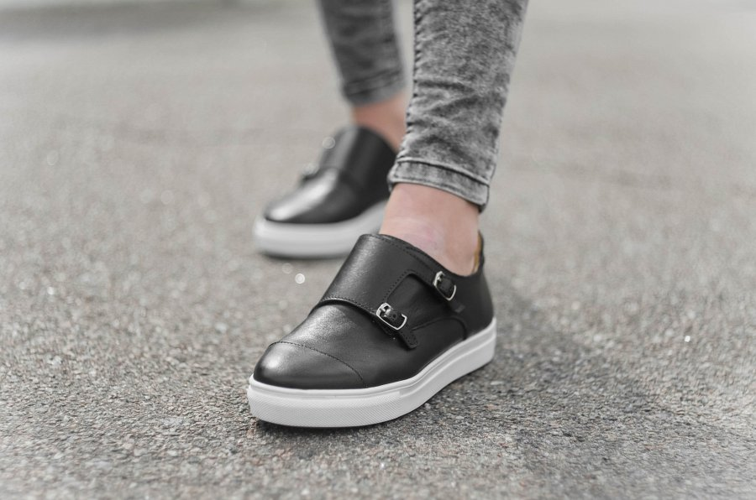
Buty dla każdego
Zastanawiające jest czy obuwie sportowe może nosić osoba w każdym wieku. Odpowiedź jest bardzo prosta - jak najbardziej! Dlaczego mamy zabraniać sobie wygody i komfortu sportowego obuwia. W tym sezonie pojawiło się wiele modeli sneakersów, które sprawdzą się w stylizacjach młodzieżowych, ale również będą odpowiednie do eleganckich, klasycznych i dojrzałych zestawów. Nie ograniczajmy się kosztem naszego dobrego samopoczucia i próbujmy oryginalnych rozwiązań.

